Java




Java

Livro: https://introcs.cs.princeton.edu/java/home/

Java é uma linguagem de programação de alto nível. É uma linguagem especial pois basta criar um programa que serve para quase todas as plataformas.
A Google usa Java para desenvolver os seu programas para a Android, como também muitas empresas de antivirus, bancos, aplicações web, etc...

Código Simples;

// “Tudo” no java são métodos (“method”)
public class MinhaClass { // “MinhaClass” é o nome da aplicação, tudo trabalha por class
public static void principal(String[ ] args) { // Em java cada aplicação começa com um method neste caso chamado de “principal”
System.out.println("Olá Mundo"); // Siste.saida.escreve(“mensagem a ser passada”);
} // fim do Method
} // fim da Class
// ← Comentário de Uma linha
/* Comentário de
Varias Linhas*/

Consola:
>>> Olá Mundo

public static void principal(String[ ] args)

public → toda a gente pode ter acesso
static → o method pode ser executado sem um inicio
void → o method retorna vazio

No Java cada instrução de código deve terminar com “;” ;

Variáveis;

As variáveis é uma maneira de guardar informação, onde podem guardar praticamente tudo, nomes, números, etc...;
String → Variável que aceita caracteres, números (os números que recebe, não serve para contas) e Letras/palavras. Uma String é um vetor de letras, um vetor de char;
int → recebe números, inteiros e pode ser usada para operações matemáticas, Ex: 2+3=5;
double → recebe números, com casas decimais, pode ser usada para operações matemáticas, Ex: 2.4+3.6=6;
char → recebe valor de apenas uma letra. Ex: “F”;
boolean → só aceita true ou false;

Criação de uma variável:

String palavra = ”Exemplo”; → Criação de uma variável de tipo String;

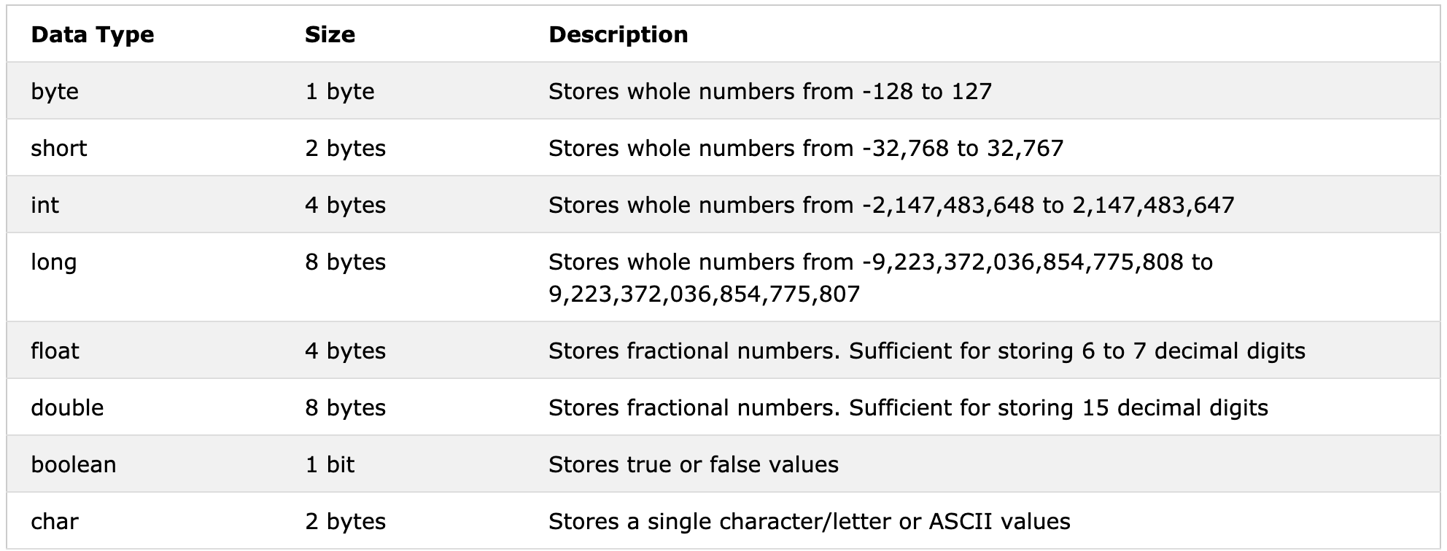

Operadores Primitivos;
+ → Adição; 2+3=5;
- → subtração; 5-4=1;
* → multiplicação; 4*5=20;
/ → divisão; 20/5=4;
% → Resto; 20%5=0; 11%3=2; 9%2=1;
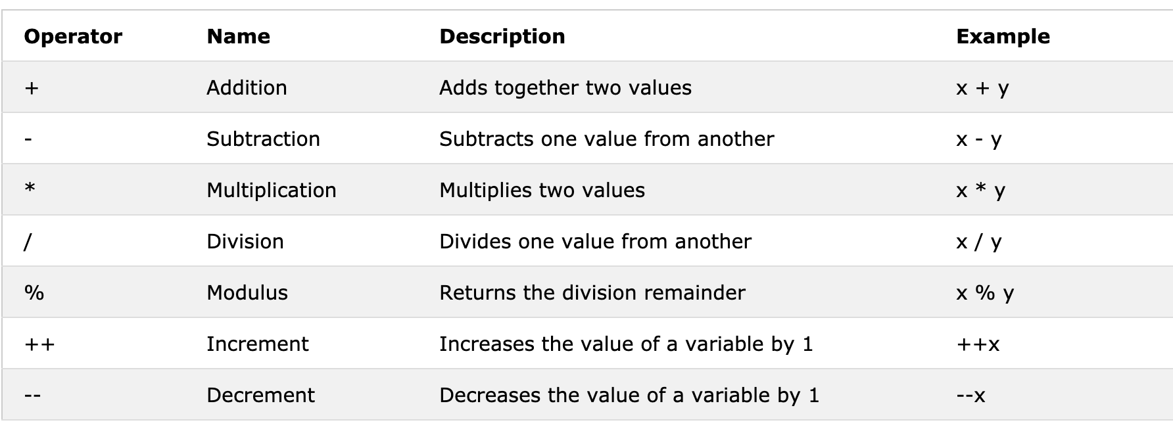

Os operadores poder ser realizados em uma variável;
int num1=2+1; // num1=3;
int num2=3*2; // num2=6;
int num3=num2/num1; //num3=2;
Sout(num3); //Sout → System.out.println;

Consola:
>>> 2

Operadores de Incrementarão;

int num1=0;
num1=num1+1; ou num1++; ou num1+=1; ou ++num1; → adiciona 1 à variável;

int num2=10;
num2=num2-1; ou num2--; ou num2-=1; ou --num2; → retira 1 à variável;

Sout(num1);
Sout(num2);

Consola:
>>> 1 // variável num1;
>>> 9 // variável num2;

Diferença entre num1++ e ++num1;

int num1 = 34;
int num2=60;
num1++; // num1++ = 34 porque a variável é primeiramente usada como expressão e só depois é “atualizada” e soma mais um número;
++num2; // ++num1 = 61 porque a variável é primeiramente incrementada, ou seja “atualizada” e depois é usada como expressão;

Sout(num1);
Sout(num2);

Consola:
>>>34
>>>61
Operadores de Designação;

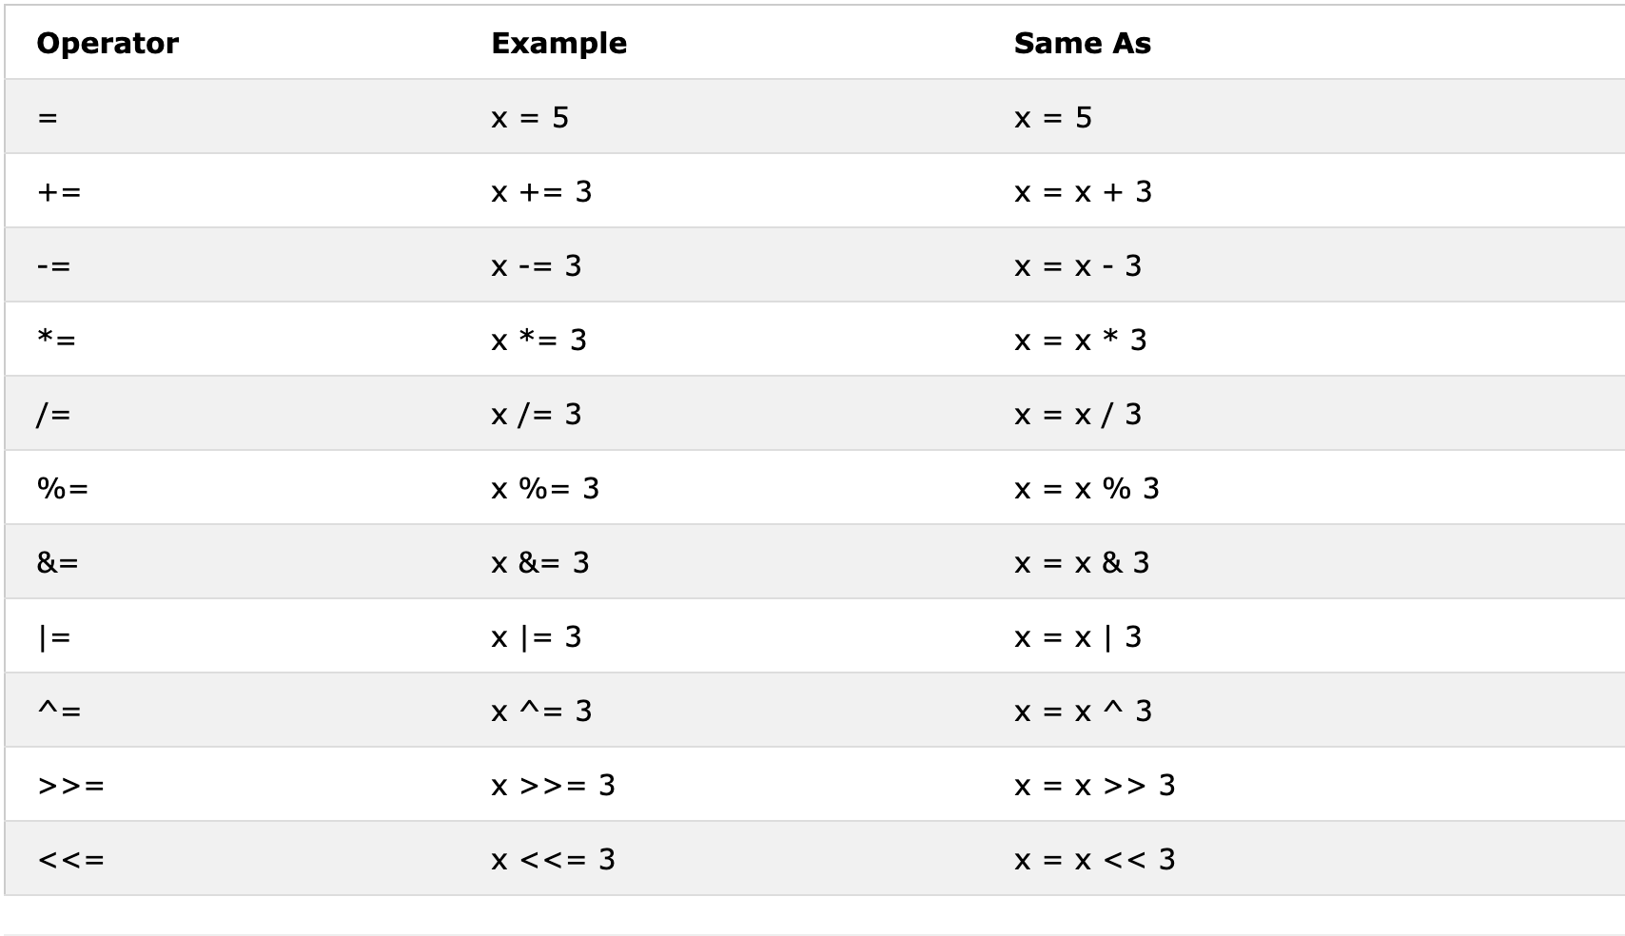

Operadores de Comparação;

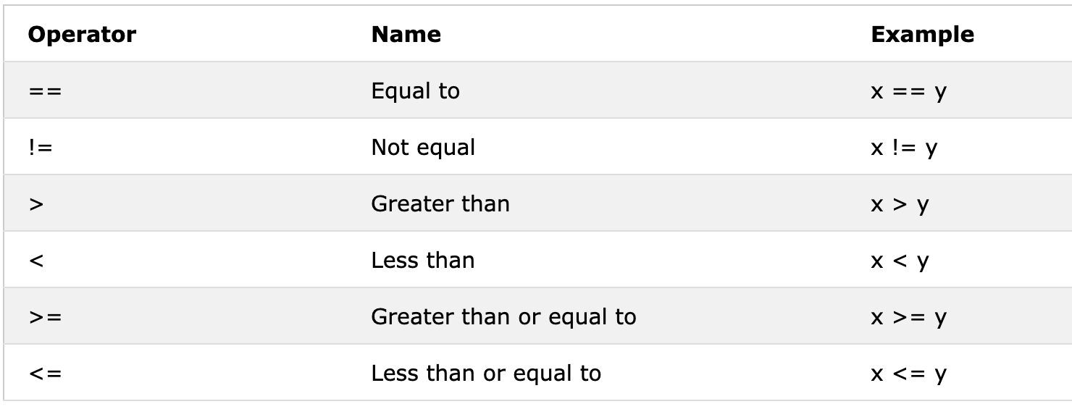
Sout(10 < 11); → é verdeade;
Sout(12 == 12); → é verdeade;
Sout(12 == 40); → é falso;
Sout(10 > 11); → é falso;

Consola:
>>> True
>>> True
>>> False
>>> False

Operadores Lógicos;

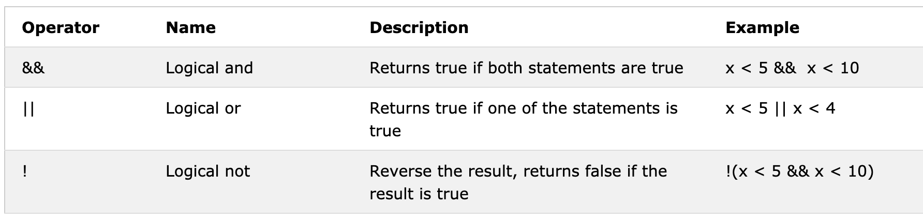

Junção de Variáveis;

int inteiro1=5;
int inteiro2=10;
int inteiro2; // 0
inteiro2=19; // 19
String palavra1=”Flávio”;
String palavra2=”Silva”;
String palavra3=palavra1+palavra2; //irá juntar a variável “palavra1” com a variável “palavra2” =FlávioSilva;
Sout(palavra3); // FlávioSilva;

int inteiro3=inteiro1+inteiro2; //5+10=15;
int inteiro3=inteiro1+palavra1; //error; pois não é possível juntar uma palavra com um número inteiro, de modo a fazer contas
int inteiro3=num1+4; //5+4=9;
int num1=0, num2=1, num3=19; //int num1=0;
//int num2=1;
//int num3=19;

String palavra3=palavra2+inteiro1; //Silva5 → vai juntar uma palavra com um número inteiro o que fará com que o número inteiro se torne também ele uma palavra;

Fusão/transformação de Variáveis;

Automaticamente → converte automaticamente;
byte → short → char → int → long → float → double

Para transformar pelo sentido inverso é necessário fazer manualmente;

Automaticamente:

int inteiro=9; //9;
double virgulas=inteiro; //9.0 → transforma automaticamente;

Manualmente (casting):
double virgulas=9.79; //9.79;
int inteiro=(int) virgulas; //9 → transformação manual;
// Há a necessidade de reforçar qual é o tipo que queremos, para o java transformar o 9.79 em um número inteiro, e arredonda por defeito;

String palavra=”qwertyui”; //qwertyui;
char letra=palavra.charAt(0); //q → transformação manual, fica com a primeira letra da string;

Para ver mais exemplos: https://www.javatpoint.com/java-string-to-int

Input;

import java.util.Scanner; //impota a biblioteca de scanner;

…

Scanner receber=new Scanner(System.in); //Cria uma variável de de imput;
String palavra=receber.nextLine(); //Manda o valor recebido para uma variavel tipo String
Sout(receber); //mostra ao utilizador o que foi escrito;

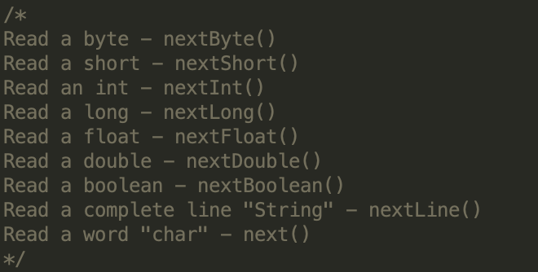

ou; de uma forma menos fixe;

public static void main(String[] args) { // Criação de um method
int num1 = Integer.parseInt(args[0]); //Cria uma variável inteira e Chama o method na iniciação da String
System.out.println("Disses-te: " + num1); //Escreve na tela a variável recebida pelo utilizador
}

Strings Methods;

String palavra=”aBcDEf”;
int tamanho=palavra.length; //Deteta o tamanho da variável; → 6 = número de letras;
System.out.println(palavra.toUpperCase()); // ABCDEF;
String palvra2=palavra.toLowerCase(); // abcdef;
resposta=jogarDeNovo.charAt(0); //recebe o primeiro caracter da String
resposta=Character.toUpperCase(resposta); //transforma a letra em MAIUSCULA

System.out.println( "Os \"Vikings\" são do norte."); //-> " é apresentada após à barra;
String frase = "It\'s alright."; //-> ' é apresentada após à barra;
System.out.println("Isto apresenta a \\ no código."); //-> / é apresentada após à barra;
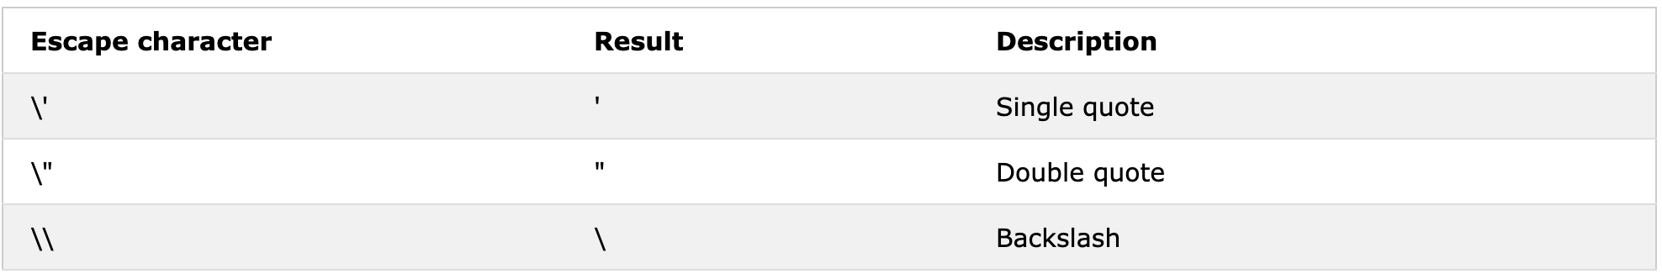
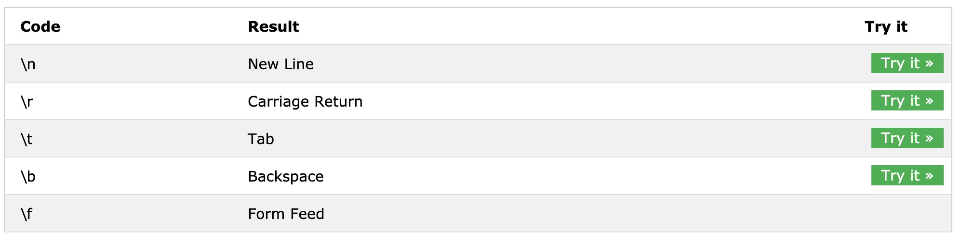

Java Math.*;

int num1=5, num2=15;
int numMaximo= Math.max(num1, num2); //Mostra o maior dos dois números → 15
int numMinimo= Math.min(num1, num2); //Mostra o menor dos dois números → 5
double numQuadrado= Math.sqrt(64); //O quadrado de 64 → 8
int numPositivo= Math.abs(-5); //Mostra o positivo → 5
System.out.println(Math.random()); //cria um número aleatório de 0 a 0.99999
int numAleatorio=(int) (Math.random()*6)+1; //cria um número aleatório de 1 a 6

Consola:
>>> 15
>>> 5
>>> 8.0
>>> 5
>>> 0.829876474367863
>>> 4

If { } else;

O if é um condicional do Java, que é utilizado para condições.

se (condução){ ← então
código da condição
} ← fim da condição

-------------Exemplo-----------

if (10<11){ //condição
Sout(“10 é menor que 11”); // código mostrado após a condição
} // acaba a condição

Consola:
>>> 10 é menor que 11

Else

se (condução){ ← então
código da condição
} ← fim da condição
se não{← se não
código da condição
} ← fim da condição se não

-------------Exemplo-----------

if (10>11){ //condição falsa
Sout(“não escreve isto porque é falso”); // código mostrado após a condição
} // acaba a condição
else { //condição
Sout(“se não ”); // código mostrado após a condição
} // acaba a condição do eles

Consola:
>>> se não

Else IF

se (condução){ ← então;
código da condição
} ← fim da condição;
senão se (condução){ ← então;
código da condição
} ← fim da condição senão se;
se não{← se não;
código da condição
} ← fim da condição se não;

-------------Exemplo-----------

if (10>11){ //condição falsa;
Sout(“não escreve isto porque é falso”); // código mostrado após a condição;
} // acaba a condição;
eles if (10==10){ //condição falsa;
Sout(“é verdade”); // código mostrado após a condição;
} // acaba a condição;
else { //condição;
Sout(“se os dois de cima fossem falsos entrava aqui”); // código mostrado após a condição;
} // acaba a condição do eles;

Consola:
>>> é verdade
---
Ciclo while;

Os ciclos servem para repetir um bloco de código um número X de vezes;
O ciclo While é executado enquanto a condição for verdadeira;

while (condição) {
blocos de código; //→ o programa irá executar esta linha de código enquanto a condição for verdade
}

-------------Exemplo-----------

int num1 = 0; // criação de uma variável inteira
while (num1 < 5) { // inicio do ciclo e introdução à condição
Sout(num1); // exibe o valor atual na tela
num1++; // soma
} // fim do ciclo

Consola:
>>> 0
>>> 1
>>> 2
>>> 3
>>> 4

Ciclo do while;

O ciclo do While é executado enquanto a condição for verdadeira tal como o While;
A diferença entre estes dois ciclos é que o do while executa primeiro o código e só depois confirma se a condição é verdadeira;

do{ // inicio do ciclo
blocos de código; //→ o programa irá executar esta linha de código enquanto a condição for verdade
} while (condição); // fim do ciclo e condição

-------------Exemplo-----------

int num1 = 0; // criação de uma variável inteira
do { // inicio do ciclo e introdução à condição
Sout(num1); // exibe o valor atual na tela
num1++; // soma
} while (num1 < 5) // fim do ciclo

Consola:
>>> 0
>>> 1
>>> 2
>>> 3
>>> 4

Ciclo for;

O ciclo for é executado enquanto a condição for verdadeira;
A diferença entre este o while e o for é que o for deve ser utilizado quando o numero de repetições for mais certo;

for ( criação de variável contadora; condição; soma da variável contadora){ // inicio do ciclo
blocos de código; //→ o programa irá executar esta linha de código enquanto a condição for verdade;
} // fim do ciclo;

-------------Exemplo-----------

for ( int num1=0; num1 < 5; num1++ ){ // inicio do ciclo;
Sout(num1); //→ o programa irá executar esta linha de código enquanto a condição for verdade;
} // fim do ciclo;

Consola:
>>> 0
>>> 1
>>> 2
>>> 3
>>> 4

Break e Continue;

O break serve para quebrar/finalizar o ciclo corrente;

for ( int num1=0; num1 < 5; num1++ ){ // inicio do ciclo;
if (num1==4){ // inicio do if e condição;
break; // quebra o ciclo for quando o num1 for igual a 4;
} // fim do if;
Sout(num1); //→ escreve o valor da variável;
} // fim do ciclo;

Consola:
>>> 0
>>> 1
>>> 2
>>> 3
O continue serve para voltar à condição do ciclo e ignorar o resto do código dentro da repetição;

for ( int num1=0; num1 < 10; num1++ ){ // inicio do ciclo;
if (num1==4){ // inicio do if e condição;
continue; // volta ao inicio do ciclo for quando o num1 for igual a 4;
} // fim do if;
Sout(num1); //→ escreve o valor da variável;
} // fim do ciclo;

Consola:
>>> 0
>>> 1
>>> 2
>>> 3
>>> 5
>>> 6
>>> 7
>>> 8
>>> 9

Array → Vetor/Normal;

As matrizes servem para declarar vários valores do mesmo tipo de uma só vez, numa variável.

String[] marcas = new String [] {“volvo”, “BMW”, “Ford”, “Tesla”, “Ferrari”};
// declaração do tipo de variável, [] ← para declarar que é um array, nome da variável, preenchimento do conteúdo dentro do array;

String[] palavras = new String[10]; //array com 10 elemento vazios;

int[] num1 = new int [] {1, 4, 2, 90, 34567}; //declaração de um vetor de tipo inteiro;
int[] num2 = {1, 4, 2, 90, 34567}; // a diferença não é nenhuma, mas um é a moda antiga e este é a moda nova;

Sout(marcas[0]); //volvo
Sout(marcas[2]); //Ford
// nos arrays cada “elemento” representa uma localização numeral, que inicia no 0;
/*
0 → volvo;
1 → BMW;
2 → Ford;
3 → Tesla;
4 → Ferrari;
*/
Consola:
>>> volvo
>>> Ford

Para alterar algum elemento é seguir o exemplo:

String[] marcas ={“volvo”, “BMW”, “Ford”, “Tesla”, “Ferrari”};
Sout(marcas[2]); //Ford;
marcas[2] = “Opel”; //muda o valor da variável de Ford para Opel;
// {“volvo”, “BMW”, “Opel”, “Tesla”, “Ferrari”}
Sout(marcas[2]); //Opel;

Consola:
>>> Ford
>>> Opel

A propriedade .length → usa-se para descobrir o tamanho do array:

Sout(marcas.length); //5;

Consola:
>>> 5

-
Para imprimir um array do inicio ao fim basta criar um ciclo for e com a variável contadora e a propriedade .length e está feito:

for ( int num1=0; num1 < marcas.length; num1++ ){ // inicio do ciclo;
Sout(marcas[num1]); // imprime o valor do ciclo
} // fim do ciclo;

Consola:
>>> volvo
>>> BMW
>>> Opel
>>> Tesla
>>> Ferrai
-

Array → Matriz/Bidimencional;

Um array bidimencional é um array dentro de outro array;

int[] [] num1 = new int{
{1, 4, 7, 10, 13} //0
{2, 5, 8, 11, 14} //1
{3, 6, 9, 12, 15} //2
};
int x =num1 [1][2];
Sout(x);

----
Consola:
>>> 8
----
/*

Localizações dos vetores
[0] [0] → 1
[0] [1] → 2
[0] [2] → 3
[0] [3] → 4
[0] [4] → 5
[1] [0] → 6
[1] [1] → 7
[1] [2] → 8
[1] [3] → 9
[1] [4] → 10
[2] [0] → 11
[2] [1] → 12
[2] [2] → 13
[2] [3] → 14
[2] [4] → 15

*/

Methods/Funções;

O method é um bloco de código que só é utilizado quando é chamado;
Os methods são geralmente utilizados para reduzir código, pois é uma forma de reciclar código, em vez de se ter um method com 200 linhas de código temos 10 methods com cada 20 linhas de código, por exemplo;

//para dizer a verdade não sei bem qual é a diferença de uma função e um method;

public static void nome_do_Method() { //inicio do method;
// blocos de código a ser executado;
} // fim Method;

Um exemplo mais realista:

public class funcoes_subRotinas{
public static void main(String[] args) {
System.out.println("Hello World");
printHollaMundo(); //chama o method/função (→ ou como que raio se chama) printHollaMundo;
}//end method main;
public static void printHollaMundo(){
System.out.println("Holla Mundo");
}//end method printHollaMundo;
} //fim da class;

Consola:
>>> Hello World
>>> Holla Mundo
----

Methods/Funções Parametros;

public class funcoes_subRotinas2{
public static void main(String[] args) {
System.out.println("Cenas");
printNome(“Zé”); //chama o method com um valor incorporado
printNome(“Ava”); //chama o method com um valor incorporado
printNome(“Tony”); //chama o method com um valor incorporado
}//end method main;

public static String printNome(String nome){
System.out.println("nome");
}//end method printNome;
} //fim da class;

Consola:
>>> Zé
>>> Ava
>>> Tony

public class funcoes_subRotinas3{
public static void main(String[] args) {
System.out.println("Cenas");
Sout(printSoma(2, 3)); //chama o method com dois inteiros
}//end method main;

public static int printSoma(int num1, int num2){
return num1 + num2; //devolve a onde foi chamado a soma dos dois número recebidos
}//end method printSoma;
} //fim da class;

Consola:
>>> 5
<--- Quebra de Página --->

WebGrafia;

W3schools → https://www.w3schools.com/
Solo Learn → https://www.sololearn.com

< ---- Quebra de Página --- >

